成都信息工程大学大学生创新训练计划项目申报书
项目名称 | 基于指纹识别的大学生考勤自动化管理系统
- 项目研究的目的和主要研究内容
（一）研究目的
大学生教育质量对于提高人民素质、促进社会发展十分重要，也是国家强大的根本基础。教育质量不能仅仅追求一个静态结果，实践中同时需要一个动态过程来进行保障。对上课出勤率的严格要求能够培养大学生纪律意识并改善学风，也能确保大学生上课时间和学习时长，这对于提升教学质量，完成课程培养目标具有促进作用。因此，国内国外的各类高校，在教学实践中都对出勤率有明确要求。很多课程大纲均明确规定出勤率是平时考核的一种手段，也是构成平时成绩的重要部分。
出勤率的保证，既要求老师提高教学质量，吸引学生主动上课，也要求学生遵守学习规范，严格要求自己，按时出勤。在整个教学过程中，我们发现，一方面需要大学生自身的主观意识来积极到课，另一方面也需要一些客观措施来帮助大学生克服自身惰性，比如采用点名、签到等手段来强制性地保证出勤率。但传统的考勤方式存在多种弊端：1、不易防范学生代签行为；2、占用课堂教学时间；3、数据记录需要人工操作维护。针对上述情况，我们提出一种新的自动化的考勤方式，能够督促学生到课、保障教学时长、减少老师负担，对于提升教学质量有一定现实意义。
（二）研究内容
本项目利用现代信息技术，采用指纹识别的方法实现签到、自动标记、并自动同步到后台云端存储生成平时考核记录表以及提供可视化web查询，构建出一套完整的大学生考勤自动化记录管理系统。
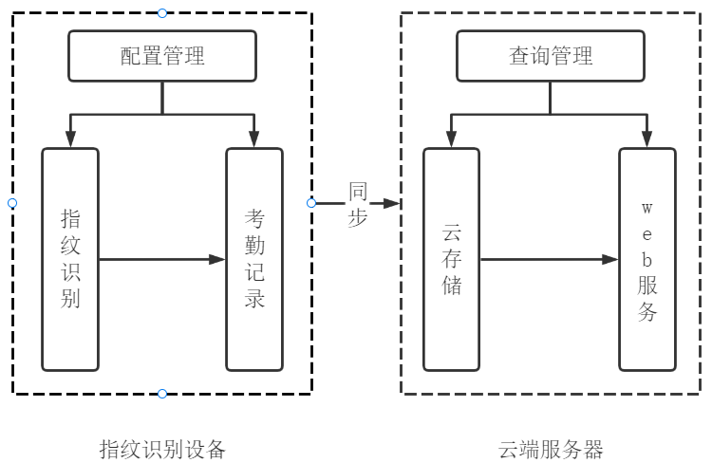
终端
查询


图-1 指纹识别考勤全自动化系统
整个系统分为两大部分，本地指纹识别设备和网络端的服务器。指纹识别设备是可移动的，处理的数据记录可以通过网络同步到网络端，保障数据的安全性以及处理、存档的便利性，经后台处理，同时提供web访问服务，适用于电脑、手机等各类终端进行访问。
1、指纹识别设备：主要包括指纹识别和考勤记录模块，以及相应的配置和管理功能模块。指纹识别模块实现指纹的采集、处理、分析、存储、比较等基础功能；考勤记录模块根据指纹识模块处理的结果，结合配置管理信息要求进行相应记录，并存储在合适文件的合适位置，考勤结果同时也会上传至云端；其中的配置管理模块用于信息配置以及权限功能管理，可设置考勤对象、时间、次数索引和记录位置等。
2、云端服务器：主要包括云存储模块、web服务模块以及相应的查询管理模块。云存储部分需要将考勤结果同步至云端存储并产生出符合提交以及展示要求的考勤记录数据；web服务提供一个web服务器，能够在web页面直观对考勤结果数据进行可视化呈现，只要有浏览器的设备均可访问；查询管理模块实现对数据索引、操作、维护、查询等多种功能，便于管理者后台管理以及使用者的前台访问。
二、国内外研究现状和发展动态
目前，在包括高校在内的多类机构及多种场合，采用了不同方式、应用了不同技术进行考勤。
就考勤方式来看：比较传统的考勤方式是人工点到和纸张签到。人工点到是根据名单一个一个点名答到考勤；纸张签到即在提前准备的名单上由本人自己签字打勾代表已到。其操作简单，不受技术限制，便于实施，但可能会出现有些人在考勤结束后才到达现场的情况，无形中加大考勤人员的工作负担；考勤过程中还可能会出现代为答到的情况，不利于记录真实考勤情况，无法有效管理学生。之后出现了刷卡考勤——刷卡者手持一张代表自己身份的磁卡，在刷卡机机上感应，记录考勤。其优点是操作快捷，耗时较短，避免排“长队”。其缺点是磁卡易“丢失”以及可能会有人手持多张身份磁卡代替签到，无法统计真实的考勤情况。随后便是利用前几年新兴的扫码技术进行扫码考勤——利用相应的软件扫描考勤者提供的二维码进行考勤。其优点在于操作方便，可以多人同时签到，避免“排队”，后台可以导出数据，自动统计签到和未签到的人数和名单。其缺点是二维码容易泄露，即人不在场也能完成签到，出现“签到人不到”的情况，还有可能由于教学楼区域的网络信号不佳，导致出现签到失败的情况，后期还是需要人工记录。还有的是利用人体生物特征进行身份识别考勤——例如人脸识别、指纹识别、声纹识别、虹膜识别等。综合市场测评，当下利用生物特征进行身份识别应用最广泛的是指纹识别。就与人脸识别技术进行对比：人脸识别，将摄像头正对面部进行身份识别，其优势在于不需要肢体接触，卫生问题得到解决，且识别速度快，耗时短。其劣势在于现今人脸识别技术并不完善，人脸识别受环境影响大，且识别率尚待提高。而指纹识别，将手指放在scanner上进行身份识别考勤。其优势在于识别精度高，速度快，应用最方便；且由于指纹特征具有唯一性和不变性，稳定性和可靠性强，不易重复，可避免代替打卡；但其仍然容易受客观条件影响，如scanner表面不清洁，手指有水或者损伤等，都会导致需要多次重复识别或者识别不成功的情况。
从硬件技术来看：主要包括控制部分和接口部分。通常系统的主控可以使用单片机。单片机是一类芯片的总称，在一块芯片上集成了CPU，内存，Flash(类比电脑的硬盘，早期是ROM)以及IO之类的外设，但它不能运行Linux或Windows这样的操作系统。其优势是实现控制功能的同时拥有更强的数据处理能力、强大的网络通讯功能以及能够执行比较复杂的控制算法和其近乎无限制的存储容量，开发时间短。其缺陷是速度慢，资源少，稳定性差，易受到干扰，编程维护比较难。也可以使用树莓派，是一种小型计算机系统，在开源硬件的成品开发板，上面有CPU、内存、同时包含各种接口等；其优势是CPU性能远超单片机，且与一般的PC计算机平台相比，树莓派可以提供的IO引脚能够直接控制其他底层硬件的功能；树莓派体积小，相较其它开发板成本低，其上还可以安装运行一个完整的操作系统，很适合作为学生群体的开发工具；系统的接口根据实现技术有多种方式。比如指纹技术中，输入采集接口可以使用光线指纹，即借助光学技术采集指纹。将手指放在光学镜片上，手指在内置光源的照射下，用棱镜将其投射在CCD（电荷耦合器件）上，进而形成脊线（指纹图像中具有一定宽度和走向的纹线）呈黑色、谷线（纹线之间的凹陷部分）呈白色的数字化的、可被指纹设备算法处理的多灰度指纹图象。其优势是模块环境适应性强，易清理，寿命长、成本低。其劣势是精度较低、功耗大。也可以使用半导体识别指纹，由于手指平面凸凹不平，凸点处和凹点处接触平板的实际距离大小不一样，形成的电容（电感）数值就不一样，设备根据这个原理将采集到的不同的数值汇总，就完成了指纹采集。其优势是活体识别，指纹基本不能被复制或仿制；灵敏度和识别精度高；模块识别率高；功耗小、体积小。其劣势是成本高、不易保养。综合来说，光学性价比较高，且成熟稳定，但体积大，对手指温度要求比较高；半导体技术在逐渐完善中，但目前的技术还难以克服手指干湿对指纹识别的影响；在基于人脸图像处理技术中，采用摄像头实现系统的输入；在基于RF的技术中，则使用到RF ID读卡器等作为输入接口。
从部署方式来说：目前考勤系统多采用单终端部署的方式，其优势是成本较低、部署灵活、容易实现、方便管理，开发者以及操作人员只需要关注一台设备即可。其劣势是系统的可靠性不高，设备一旦出现故障，将会导致整个数据的丢失；处理数据的能力弱，单机的处理能力有限，当业务增长到一定程度的时候，单机的资源将无法满足相应的业务需求另外；另外，单终端设备的方式，也难以提供诸如显示、灵活配置以及后台查询、管理等功能。因此，考虑到使用的方便性、数据的安全性、维护的便利性以及功能的多样性，结合网络技术，是值得探索和研究的方向。
高校大学生的考勤管理需要综合考量，采用合适的方式、技术以及部署方式，并结合自身特点，不断发展和改进，以满足高校教育的需求。
三、项目的创新点和特色
本项目在现有考勤方式和技术的基础上，针对行课大学考勤流程长、信息核实困难、数据人工维护等问题，提出一种一站式的大学生考勤解决方案，具有如下创新点和特色：
1、打造一个软硬件结合、本地与云端结合的综合性考勤系统：移动互联、本地记录、数据上网、安全可靠；
2、采集、记录和同步一体化：数据产生过程实现自动化，减轻人工负担；同时保证数据结果的一致性，降低维护难度；
3、考勤结果上网并提供可视化web查询服务：方便学生自查自纠和老师管理。
本项目具有较强的针对性和可实现性，在目前的实现框架上，只需要进行软件适配，还可实现一台设备、多班共用，具有一定的可推广性。
- 技术路线、拟解决的问题及预期成果
（一）技术路线
本项目采用硬件和软件结合，本地设备和云端服务器结合的综合性方案来完成指纹采集和识别、数据记录和存储、web查询等多种功能，实现一个大学生全自动考勤系统。
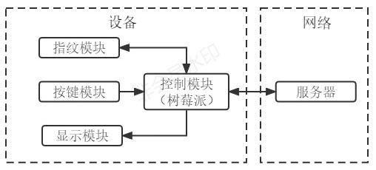
硬件部分以树莓派为核心，具备指纹采集和处理、按键设置及液晶显示等功能。硬件框架如图-2所示：
图-2自动化考勤系统硬件框架
指纹模块通过USB接口插到树莓派上，按键和显示屏通过杜邦线直接和树莓派上的对应接口连接。按键模块的输入可向树莓派传输指令信号和数据信息；通过按键信息来决定操作类型（注册或签到等）。以树莓派为载体通过程序来驱动指纹模块采集指纹信息并将采集数据传入树莓派内部进一步处理，还可以通过程序来驱动显示模块显示考勤结果以及交互信息；处理后的考勤结果数据通过无线传输的方式发送到云端服务器。
指纹模块是指纹输入接口，通过光电转换，实现数据采集和预处理；按键模块是操作接口，可以实现模式选择以及不同场景的交互式输入，如注册过程中的学号输入等；显示模块是设备的输出接口，主要用于显示操作选项和操作结果；控制模块树莓派是整个硬件的核心，处理、控制并协调整个过程：除实现指纹图像处理、数据存储、检索等重要功能，同时处理按键输入信息，以及产生输出信息并驱动显示屏，实现各类人机交互。
软件部分主要分为注册和检索两大流程，如图-3所示：
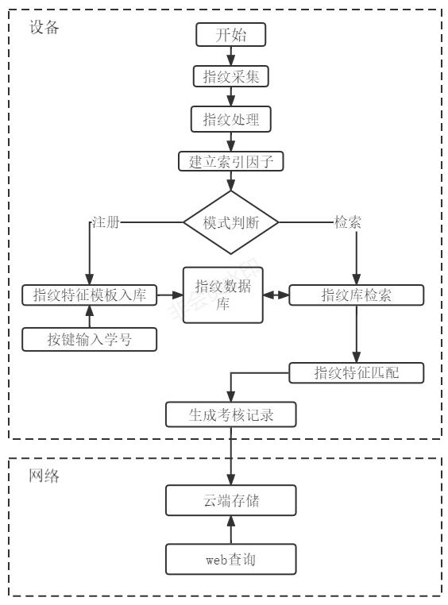
图-3自动化考勤系统软件流程
软件流程主要分为两大部分：指纹注册和指纹检索部分。包括两大主体：本地设备和网络服务器。涉及到诸如指纹处理、提取、识别、云端存储、web查询等功能模块。
注册过程为指纹模块采集指纹信息，经归一化、滤波去噪、二值化等算法对图像进行预处理，再进一步提取出特征点，并将这些特征点记录下来构成指纹特征模板，将指纹特征模板与学号关联并存入指纹数据库完成注册功能；检索过程为根据考勤时输入的特征指纹与指纹库检索并比对，根据比对结果产生相应的考勤信息，并在本地标记生成考核记录。
另外，考勤信息会由设备同步到网络，实现云端存储，可在服务器上对其进行管理、维护、备份并提供查询服务。

（二）拟解决的问题
1、多用户指纹特征提取、识别和数据维护以及注册、检索相关过程管理
2、文档自动标记和云端同步
3、可视化Web查询服务框架
（三）预期成果
1、指纹全自动考勤系统及使用文档
2、教学课程应用分析报告
3、发表论文1-2篇
4、相关专利申请
五、项目研究进度安排
2023年1-2月：方案设计、硬件采购和环境搭建，包括硬件设备的构建和软件开发环境的安装（含支持硬件和文档开发的第三方库的安装）。
2023年3-9月：指纹注册、签到和自动记录功能开发，包括指纹、按键和显示等模块以及文档处理开发及测试。（分组并行）
2023年10-12月：服务器端web功能相关安装、开发及部署。
2024年1-2月：联合调试及系统优化
2024年3-6月：文档整理、论文编写及专利申请
六、已有基础
（一）与本项目有关的研究积累和已取得的成绩
1、Raspbian OS在树莓派上的搭建；
2、针对EXCEL文档处理的PYTHON编程
3、理解系统流程及相关算法，并确定用到的库/模块：
（1）指纹处理pyfingerprint：提供指纹图像预处理、特征提取等功能；
（2）显示屏I2C_LCD_driver：I2C总线的LCD驱动；
（3）按键面板pad4pi/rpi_gpio：基于树莓派的按键面板驱动
（4）记录表openpyxl：excel文档处理库
（5）Web服务streamlit：提供可视化web框架
（二）已具备的条件，尚缺少的条件及解决方法
1、已具备条件，如图-4所示：
（1）树莓派硬件开发环境
（2）python软件开发环境
（3）云开发环境
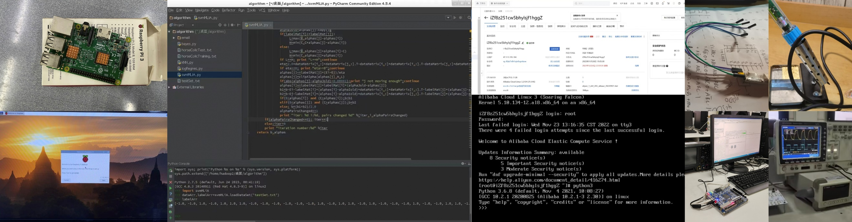
（4）实验室相关设备
图-4前期具备的条件
（三）缺少条件及解决办法：
1、尚欠缺相关硬件及配套模块。但根据目前设计方案，涉及到相关型号在淘宝等网站有售；
2、缺乏合作开发经验。可以通过合理分工、及时交流、版本管理等方式进行能力培养和经验积累。
七、经费预算
开支科目 |  | 预算经费（元） | 主要用途
设备费用 |  | 1200 | 树莓派套件采购
知识产权 |  | 900 | 论文发表及专利申请
材料费用 |  | 1200 | 外围设备及耗材
设备租赁 |  | 700 | 云服务器
预算经费总额 |  | 4000

